PDF 生成操作步骤
OTR 出价函 / 授权委托书
一、生成 OTR 出价函
适用页面：租客与租金。系统会根据当前选中的租约带入资料，并生成可下载的 PDF。
1 | 进入「租客与租金」  从左侧菜单打开租客与租金页面，找到需要生成出价函的租客或租约。

截图位置 1：租客与租金列表，显示目标租客/租约。
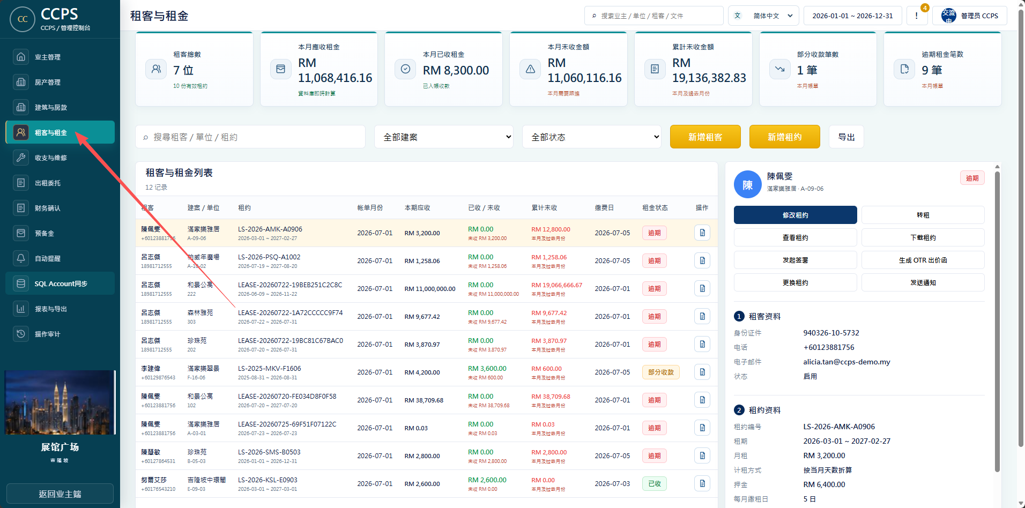

2 | 选中租约并查看右侧资料  点击目标租约行，右侧会显示租客、业主、单位、租金和租期等资料。

截图位置 2：选中租约后的右侧详情区。
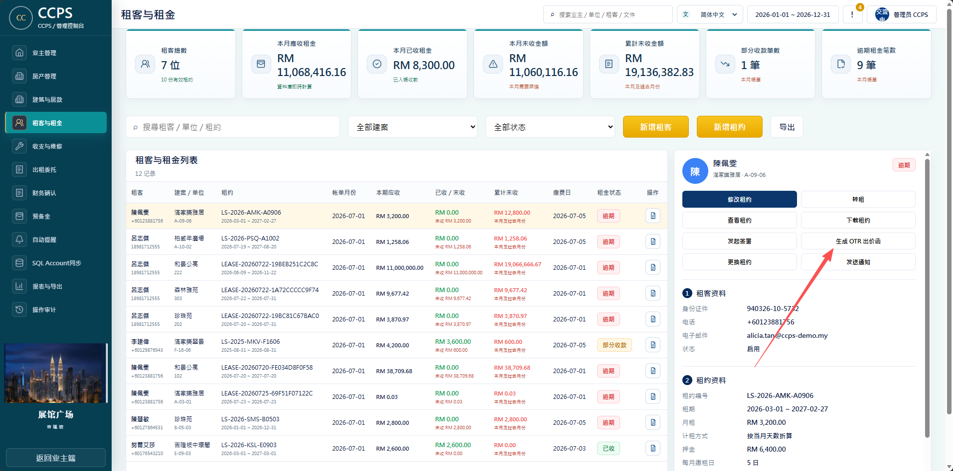

3 | 点击「生成 OTR 出价函」  在右侧操作区点击按钮，系统会打开 OTR 出价函填写窗口；资料会先自动带入。

截图位置 3：右侧操作区的「生成 OTR 出价函」按钮。
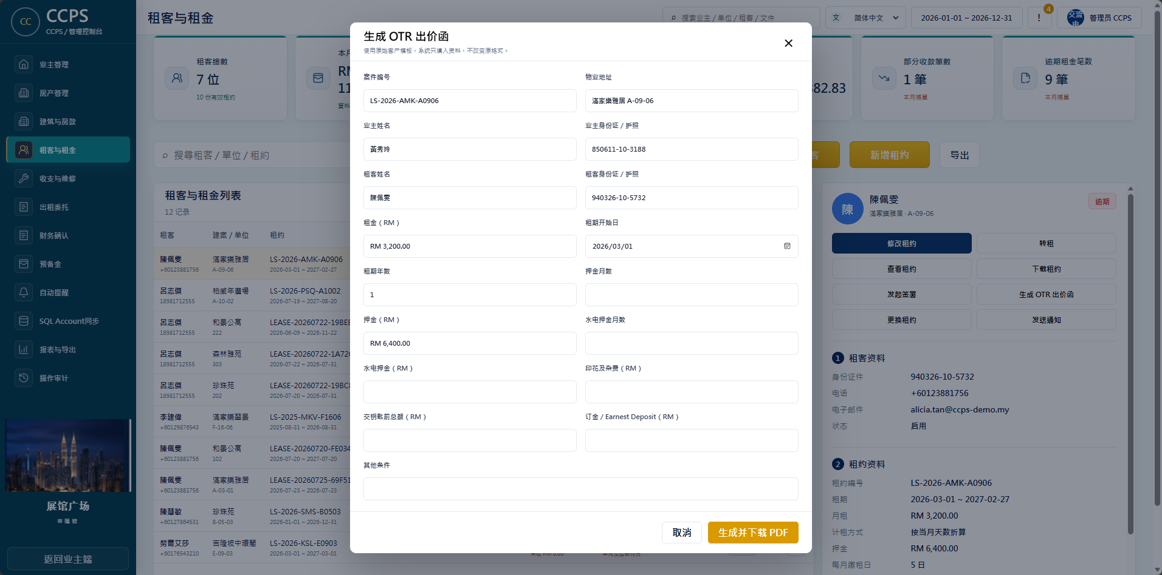

4 | 核对资料并生成 PDF  检查案件编号、物业地址、业主、租客、租金、租期和押金等内容；需要时补充空白栏位，然后点击「生成并下载 PDF」。

截图位置 4：OTR 出价函填写窗口及「生成并下载 PDF」按钮。
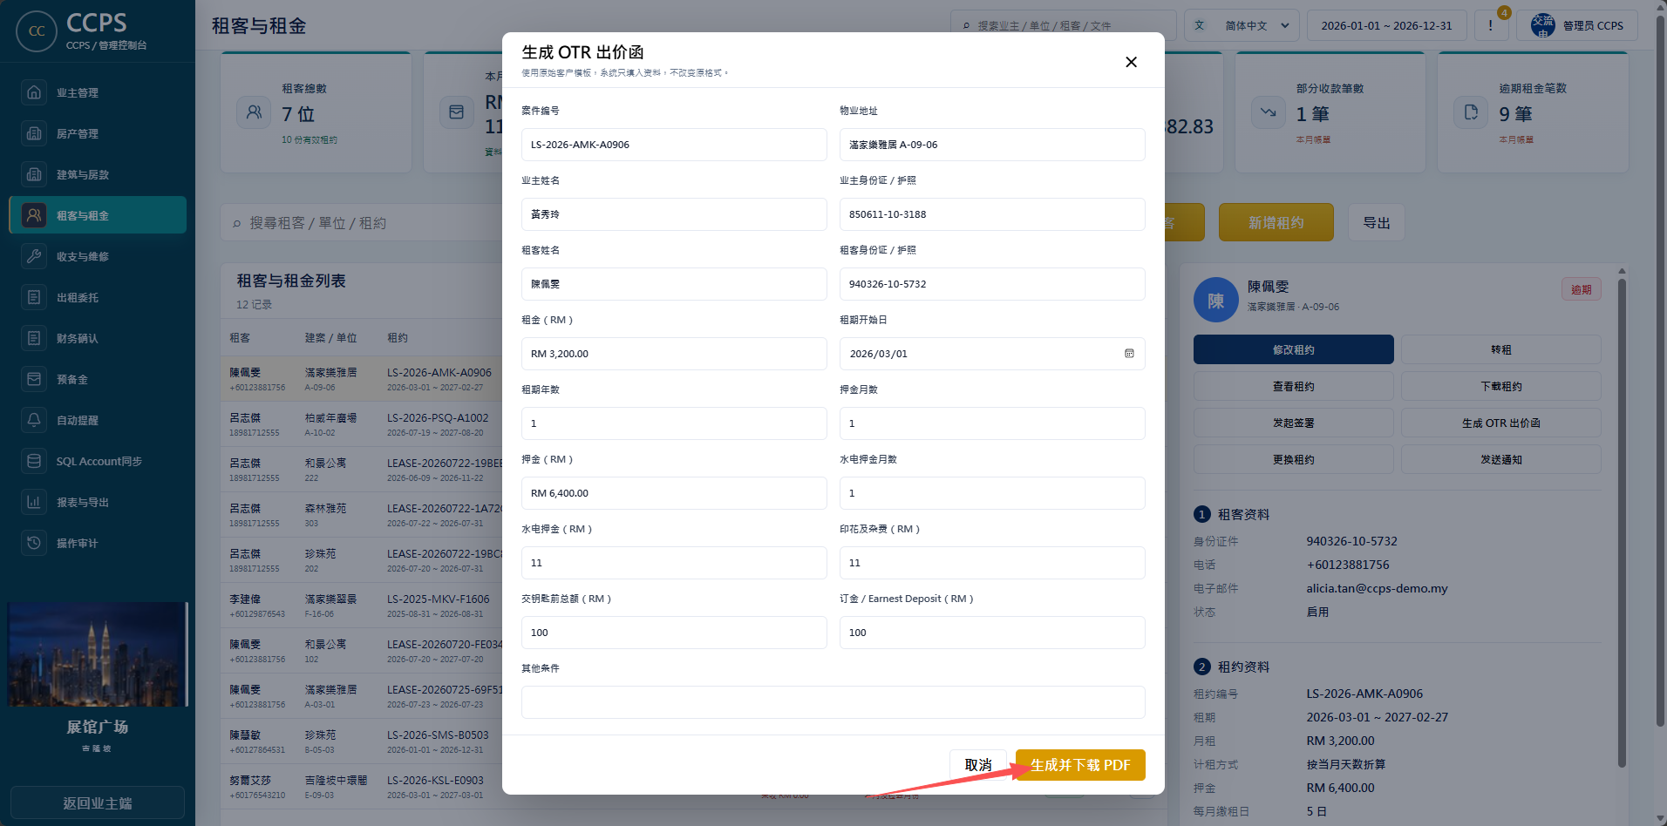

5 | 确认文件已下载  浏览器会自动下载 PDF。文件名称由系统生成，下载后可在浏览器下载记录或下载文件夹中查看。

提示：如果无法生成，请先检查必填资料是否为空；关闭窗口可点击右上角 × 或「取消」。

二、生成授权委托书
适用页面：出租委托。授权委托书只允许从「启用」状态的出租委托生成。
1 | 进入「出租委托」  从左侧菜单打开出租委托页面，找到要生成授权委托书的委托记录。

截图位置 5：出租委托列表，显示委托状态和操作栏。
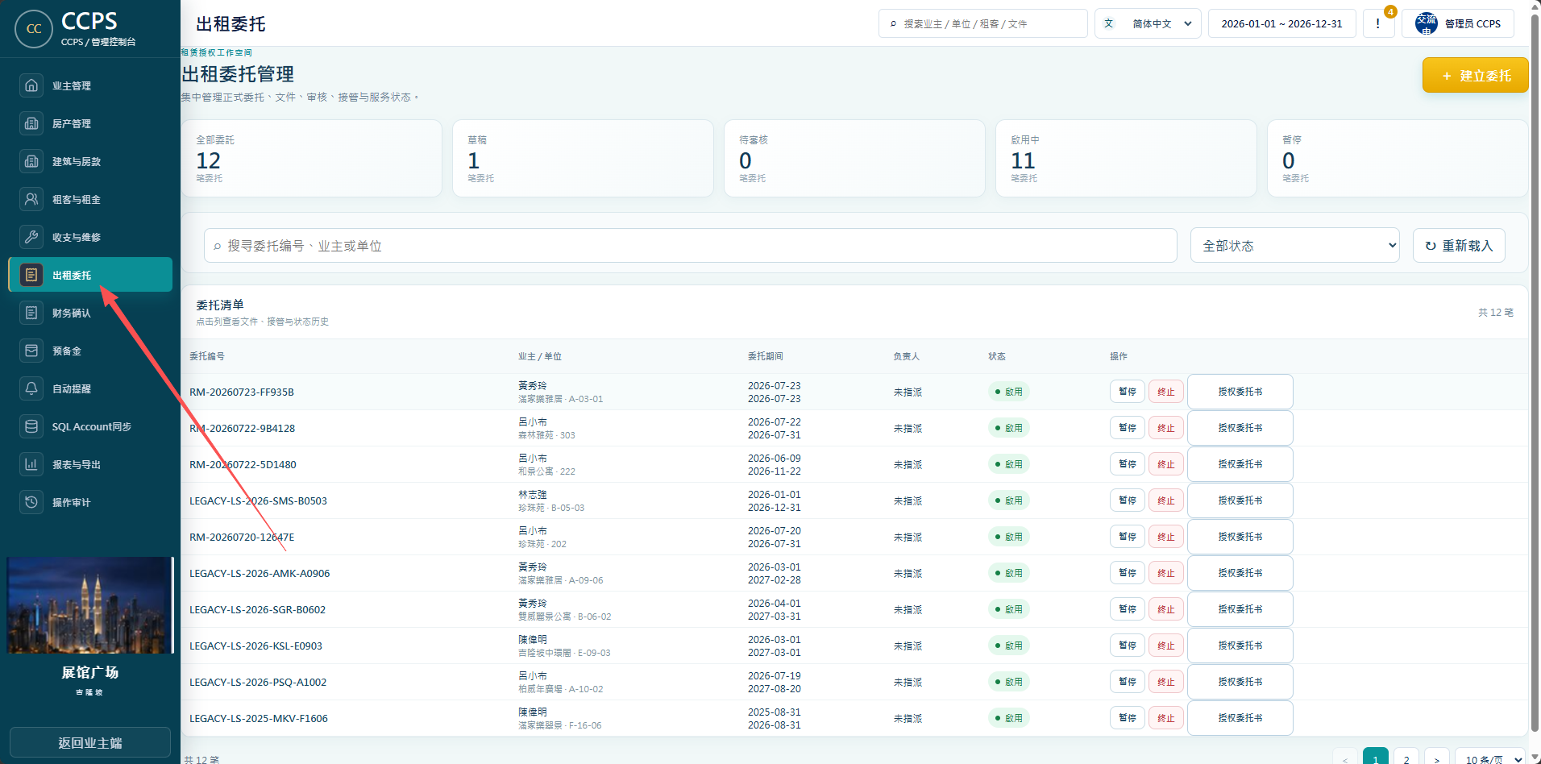

2 | 确认委托状态为「启用」  只有状态为「启用」的记录会显示「授权委托书」按钮；草稿、待审核、暂停和已终止记录不会显示。

截图位置 6：启用委托行的「授权委托书」按钮。
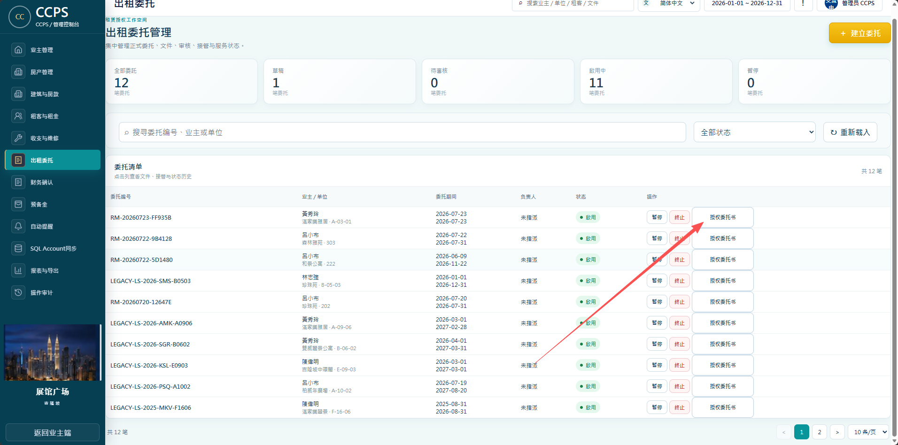

3 | 点击「授权委托书」  在对应委托记录的操作栏点击按钮，打开授权委托书填写窗口。系统会自动带入案件编号、物业地址、业主和委托日期。

截图位置 7：授权委托书填写窗口，显示自动带入的资料。

4 | 补充并核对资料  检查业主身份资料、订金、佣金、GST/SST、代理费和其他条件；空白栏位按实际情况填写。

截图位置 8：授权委托书需要核对或补充的资料栏位。
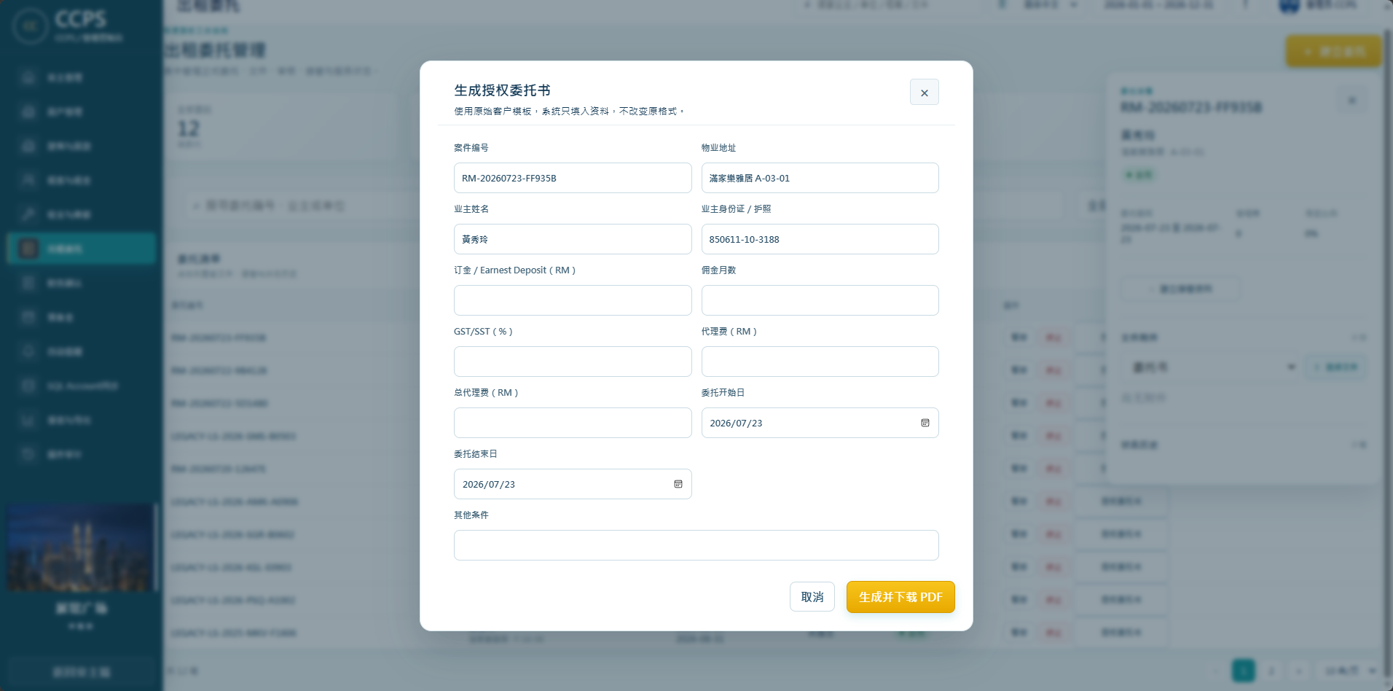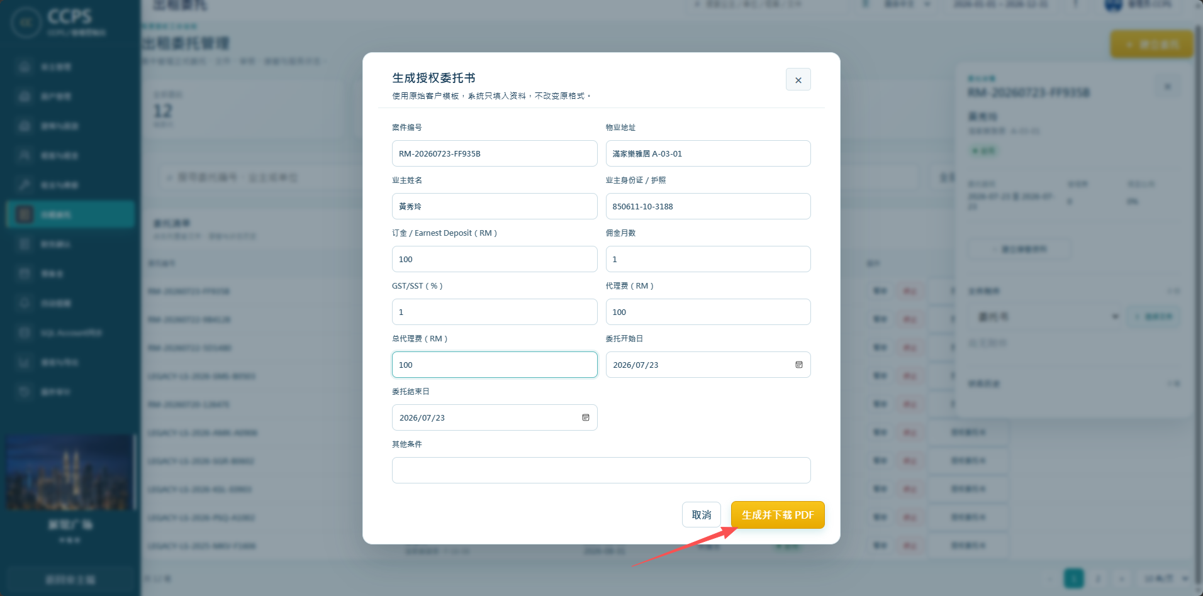

5 | 生成并下载 PDF  点击「生成并下载 PDF」。系统会生成授权委托书 PDF、自动下载，并把文件保存到当前出租委托的文件附件中。

提示：如果「授权委托书」按钮没有出现，请先确认该出租委托的状态是否为「启用」。

